ARITMÉTICA
- Simplificar:$\left[\left(p→\sim q\right)→r\right]→q$

- $r→q$
- $r$
- $q→r$
- $p$ $∧$ $r$
- $q$ $∧$ $r$

- Si: $n\left(A-B\right)=5$; $n\left(A^{C}\right)=18$; $n(A^{C}$ $∩$ ${ B}^{C})=10$; $n{(B-A)}^{C}=20$, hallar: $n\left(B\right).$

- 13
- 10
- 14
- 12
- 11

- Hallar la suma de cifras del menor número de la forma: ${\overline{(a-b)(a+1)(b+3)(2-a)}}_{(5)}$

- 7
- 8
- 5
- 6
- 9

- Al dividir $\overline{6x5}$ entre $\overline{2y}$, el cociente es $\overline{zz}$ y el resto es $\overline{w5}$. Hallar: $x+y-z-w.$

- 3
- 4
- 5
- 2
- 0
$$∘$$
- Hallar la suma de cifras de N, si $N=\overline{5b42ba}=117$.

- 18
- 27
- 45
- 36
- 9

BIOLOGÍA
- Son compuestos químicos de naturaleza proteica que catalizan las reacciones bioquímicas. Se refiere a:

- Enzimas
- Hormonas
- Inmunoglobulinas
- Esteroides
- Glicerofosfoproteínas

- Sostuvo la primera teoría científica acerca del origen de la vida. En esta, se plantea que la vida se originó en la tierra por un proceso natural de síntesis química, a partir de la materia existente en ella. A quién se refiere:

- Alexander Ivanovich Oparin
- Ernst Haeckel
- Gregorio Mendel
- James Watson y Francis Crick
- Lynn Margulis

- “La categoría taxonómica básica está dado por__________________; mientras que la máxima, por el__________________”.

- la especie - dominio
- la clase - reino
- el género - dominio
- la especie - reino
- el género - orden

- Actúa como catalizador durante el transporte de oxígeno en la célula, forma parte de muchas enzimas como peroxidasa, catalasa y citocromos. Su deficiencia en las plantas ocasiona que se vuelvan cloróticas (de color verde pálido, casi blanco). Se refiere a:

- El hierro
- El cobre
- El potasio
- El manganeso
- El calcio

- Es una estructura que envuelve al citoplasma de naturaleza lipoproteica permeable y selectiva. Corresponde al:

- Plasmalema
- Protoplasma
- Aloplasma
- Paraplasma
- Cariotipo
COMUNICACIÓN
- ¿Qué elemento de la comunicación no se relaciona con ninguna función del lenguaje?

- Contexto
- Canal
- Código
- Mensaje
- Referente

- En un diálogo de quechuahablantes, el cotabambino dijo [noqanchis] y el andahuaylino, [ñuqanchik].
¿Qué aspecto de estudio del diatópico se evidencia en el enunciado anterior?

- Fonético
- Semántico
- Lexical
- Sintáctico
- Ortográfico

- La relación de las palabras: t'ika, flower y flor, se constituye en un indicador de una de las características del signo lingüístico, conocida como:

- Arbitraria
- Inmutable
- Mutable
- Lineal
- Doble articulación

- ¿En qué regiones se habla el castellano no andino o ribereño?

- Costa y selva
- Sierra y selva
- Litoral y andes
- Andes y amazonía
- Chala y suni

- ¿Cuántos fonemas vocálicos y consonánticos orales existen en el idioma español?

- 5 y 16
- 5 y 19
- 5 y 3
- 24 y 29
- 5 y 6
ECOLOGÍA Y MEDIO AMBIENTE
- De acuerdo a los análisis químicos realizados a la atmósfera, el elemento químico más abundante es:

- Nitrógeno
- Oxígeno
- Argón
- Helio
- Hidrógeno

- Las plantas, como organismos autótrofos, tienen capacidad de sintetizar su propia masa corporal a partir de los elementos y compuestos inorgánicos del medio, en presencia de agua como vehículo de las reacciones y con la intervención de la luz solar como aporte energético para estas. El resultado de esta actividad, es decir, los tejidos vegetales constituyen la:

- Producción primaria
- Producción secundaria
- Producción terciaria
- Cadena alimentaria
- Red alimentaria

- El ecosistema consta de dos partes: una serie de organismos, la porción viva del ecosistema, y el medio donde están y desarrollan sus actividades, es decir, la porción inanimada. El primero de esos dos componentes recibe el nombre de:

- Biocenosis
- Biotopo
- Hábitat
- Nicho ecológico
- Factor edafológico

- Bajo el nombre de energías alternativas, se engloban todas aquellas fuentes de energía, a ser posible renovables que reducen a un mínimo o incluso anulan por completo toda emisión perjudicial para el medio. En este contexto, la principal energía limpia es la:

- Solar
- Eólica
- Geotérmica
- Hidroeléctrica
- Mareomotriz

- En el caso de que sea el biotopo el que al cambiar provoque la reacción de las biocenosis que lo pueblan. Este fenómeno se denomina:

- Sucesiones geológicas
- Sucesiones climáticas
- Sucesiones bióticas
- Clímax
- Sinecología
FÍSICA
- Determinar la ecuación dimensional de “$E$” en la siguiente fórmula:

$$E=\sqrt{\frac{W}{m}}$$

Donde:
$W=trabajo$.
$$m=masa.$$

- $LT^{-1}$
- $L^{-2}$
- $LT^{2}$
- $ML^{-2}T$
- $LT^{-2}$

- Determinar el módulo de la fuerza resultante sobre el punto de anclaje, debido a los cables mostrados.

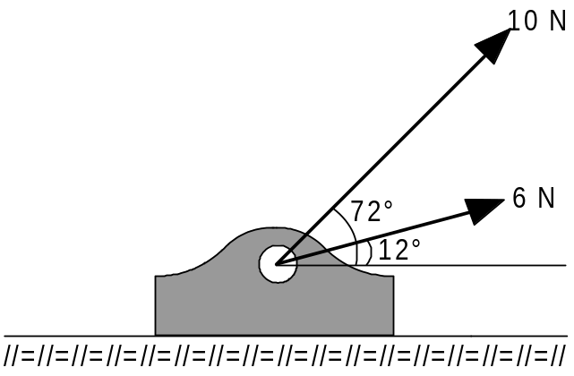

- 14 N
- 7 N
- 28 N
- 16 N
- 20 N

- Dos móviles parten de un punto y en el mismo sentido con velocidades de 8 m/s y 3 m/s, respectivamente. ¿Al cabo de cuánto tiempo estarán separados por 100 m?

- 20 s
- 10 s
- 30 s
- 40 s
- 50 s

- Determinar la fuerza horizontal “$F$” que sostiene a la esfera metálica de 40 N de peso.

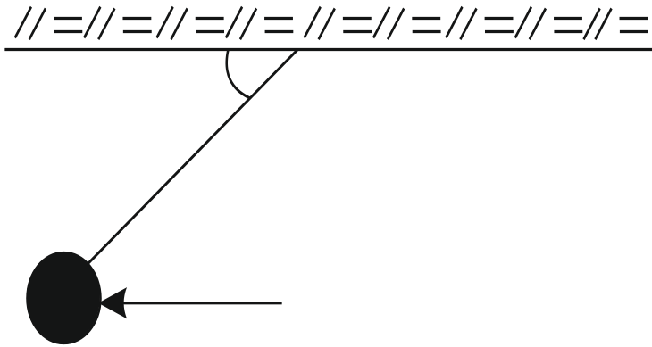
$$F$$
53º

- 30 N
- 10 N
- 20 N
- 40 N
- 50 N

- Un bloque se encuentra sobre un plano inclinado liso. Determinar la aceleración del bloque sobre el plano inclinado. ($g$ es la aceleración de la gravedad)

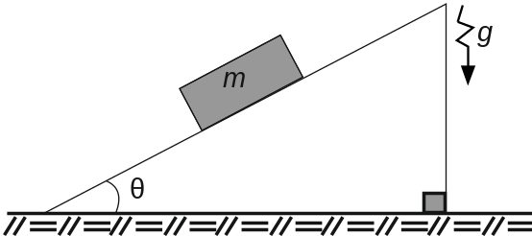

- $gSenθ$
- $gCosθ$
- $2gSenθ$
- $2gCosθ$
- $3gcosθ$

QUÍMICA
- Si $12 g$ de una partícula se transforma completamente en energía se obtendrá: $(C={3x10}^{10}cm/s)$

- $1,08x{10}^{15}J$
- $3,60x{10}^{14}J$
- $3,60x{10}^{16}J$
- $1,08x{10}^{13}J$
- $1,08x{10}^{8} J$

- En la figura mostrada, determinar la frecuencia del fotón. (C$={3x10}^{8}m/s$)

14 km
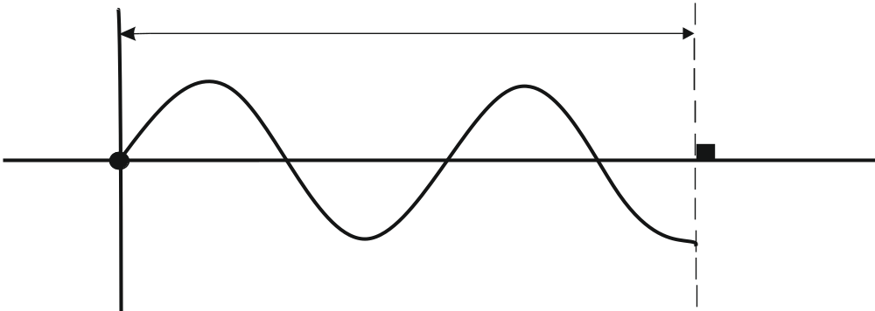
$$fotón$$

- $37,50 kHz$
- $0,375 pHz$
- $3,750 Hz$
- $3,750 GHz$
- $375,0 MHz$

- Hallar el número de protones y de electrones de:

4X+6
2+
E
2X+4
104

- 106; 104
- 112; 110
- 208; 206
- 124; 108
- 111; 109

- Escoja una distribución electrónica para un boroide.

- $[Kr]5s^{2}4d^{10}5p^{1}$
- $1s^{2}2s^{2}{2p}^{6}$
- $[Ne]3s^{1}$
- $[Ar]4s^{2}3d^{10}$
- $[Ar]4s^{2}3d^{10}4p^{5}$

- Identificar a los siguientes orbitales o nubes electrónicas y elegir la aseveración correcta.

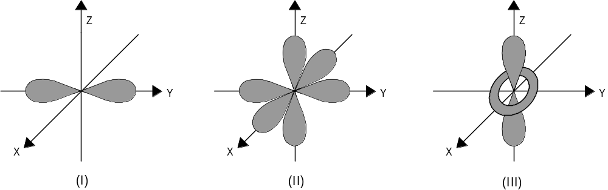

- El III es $d_{z^{2}}$
- El I es $d_{y}$
- El II y III orbitales “$f$”
- El II y III no son orbitales “$d$”
- El II y III son orbitales “$d$”

RAZONAMIENTO MATEMÁTICA
- En cierto año, ocurrió que el primer día de un determinado mes fue lunes; mientras que el último día de dicho mes también fue lunes.
¿Qué fecha cayó el último martes del mes posterior?

- 29
- 31
- 30
- 28
- 27

- El tío del hijo de la hermana de mi padre es mi…

- padre
- primo
- sobrino
- nieto
- hijo

- Una pelota se lanza verticalmente hacia arriba, la trayectoria se modela con la ecuación: $S=64t-16t^{2}$, donde: $S$(pies) y $t$(segundos). ¿Cuál es la máxima altura alcanzada?
- 64 pies
- 128 pies
- 86 pies
- 75 pies
- 80 pies

- ¿Qué ficha continuará?

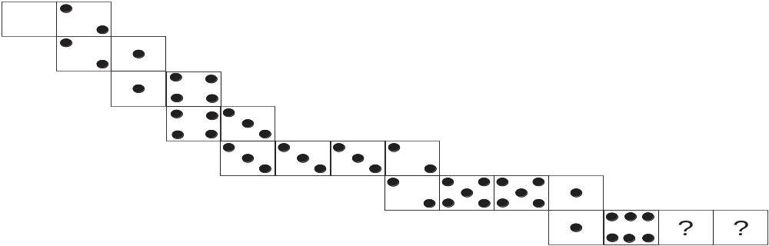
- 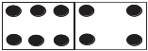

- 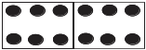

- 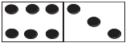

- 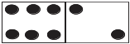

- 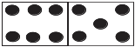

- Cuando compro cuadernos, por cada decena me regalan dos, y cuando vendo, por cada docena regalo uno. ¿Cuántos cuadernos debo comprar para vender 432 de los mismos, si no me quedan ninguno?

- 390
- 350
- 300
- 380
- 385

- Un padre tiene $"x"$ años y su hijo $"y"$ años, ¿dentro de cuántos años tendrá el padre el cuádruple de la edad de su hijo?

- $\frac{x-4y}{3}$
- $\frac{x-8y}{3}$
- $\frac{x-5y}{2}$
- $\frac{x-6y}{2}$
- $\frac{x-7y}{3}$

- Unambinito desea calcular la distancia entre su casa y la UNAMBA y observa que si camina a razón de $6 m/s$ tardará $4 s$ más que caminando a $8 m/s$. ¿Cuál es la distancia?

- $96 m$
- $180 m$
- $92 m$
- $100 m$
- $90 m$

- ¿Qué ángulo forman las agujas de un reloj cuando faltan 18 minutos para que sean las 17 horas y 10 minutos?

- 166º
- 150º
- 160º
- 162º
- 120º

- Un comerciante vende dos camisas a 60 soles cada una. En una camisa, gana $\frac{1 }{4}$de lo que le costó y en la otra pierde $\frac{1 }{4}$ de lo que le costó. ¿Cuánto ganó o perdió en la venta?

- Perdió S/ 8
- Ganó S/ 8
- Perdió S/ 10
- Ganó S/ 12
- Ganó S/ 15

- En una reunión, el 20% de los hombres y el 25% de las mujeres son apurimeños. Si el número de mujeres representa el 40% del total de personas, ¿qué tanto por ciento de las personas presentes en dicha reunión no son apurimeños?

- 78%
- 80%
- 22%
- 25%
- 82%
RAZONAMIENTO VERBAL
- La mujer peruana, especialmente la andina, se hizo presente durante todas las etapas de la sublevación. Muchas alcanzaron jerarquía de heroínas y de mártires, como Micaela Bastidas Puyucahua.
¿Cuál es el sinónimo de la palabra que posee ideas fuerza?

- Rebeldía
- Rebelde
- Conspirador
- Anarquista
- Asonador

ANTONIMIA
- ¿Cuál es antónimo relativo de feliz?

- Infausto
- Locuela
- Tristeza
- Alegría
- Afortunado

PARONIMIA
- “En el penal de Abancay, el burgomaestre del periodo anterior, en su condición de interno, conversaba con el guardia de turno”.
¿Qué palabras del texto pueden formar la relación paronímica con sus respectivos sinónimos?

- Burgomaestre - guardia
- Penal - interno
- Periodo - turno
- Condición - interno
- Penal - palabras

HOMOFONÍA
- ¿Cuál es el homófono del sinónimo de profundidad?

- Cima
- Sima
- Infierno
- Abismo
- Profundo

ANALOGÍA
- Glóbulo blanco: sangre::

- Soldado : ejercito
- Jet : fuerza aérea
- Buque : marina
- Flor : jardín
- Hueso : esqueleto
ANALOGÍA

- CONSTELACIÓN : ESTRELLA

- bandada : paloma
- papel : lápiz
- bibliómano : libro
- poemario : poeta
- horario : reloj

TÉRMINO EXCLUIDO

- UNAMBA

- Parvulario
- Profesores
- Estudiantes
- Plan de Estudios
- Investigación

ORACIONES INCOMPLETAS

- “El verso ha de ser como una ________ reluciente, que deja a los espectadores la ________ de un guerrero que va camino al cielo y al _________ en el sol, se rompe en alas.”

- espada – memoria – envainarla
- lucha – alegría – cubrir
- vida – luces – encubrirla
- sombra – arenga - resguardarla
- paz – poesía – romperla
CONECTORES LÓGICOS
- En primer lugar, te diré que te amo y este amor no es floro, ____________ puro sentimiento.
En fin, te digo te amo ____________ si tu no sientes nada, te dejaré ir ____________ soy un caballero.

- sino – pero – porque
- además – también – por tanto
- porque – para que – también
- y – todavía – en primer lugar
- pero – aunque – y

ELIMINACIÓN DE ORACIONES

- (I) La primera universidad fue la de Bolonia en 1119. (II) Fue fundada en la cuna del renacimiento del derecho romano. (III) El universitario es el centro del proceso de enseñanza – aprendizaje. (IV) Más tarde en 1150 se creó la Universidad de París. (V) Esta se constituyó en el centro teológico más importante de Europa.

- III
- I
- II
- V
- IV
ZOOLOGÍA
- “Es la unidad anatómica y funcional del sistema nervioso”. Es una definición de:

- La neurona
- El cerebro
- El cerebelo
- El encéfalo
- La medula espinal

- Las sensaciones visuales, auditivas, gustativas, olfativas y táctiles, corresponden a la modalidad de:

- Sensaciones exteroceptivas
- Sensaciones propioceptivas
- Sensaciones visceroceptivas
- Sensaciones cinestésicas
- Sensaciones moleculares

- Una de las formas de pensamiento prefilosófico, se refiere a:

- El mito
- La ciencia
- El arte
- La técnica
- La política

- Los niveles del conocimiento son:

- Empírico, científico y filosófico
- Sensible, racional y práctico
- A priori, a posteriori y agnóstico
- Objetivo, racional y metódico
- Intuitivo, discursivo y escéptico

- Las funciones de la ciencia son:

- Descripción, explicación y predicción
- Deducción, inducción y transducción
- Observación, experimentación y contrastación
- Verificación, demarcación y falsación
- Demostración, delimitación y aplicación
ÁLGEBRA
- Si: $x^{{-x}^{1+x}}$ $=0,25$. Hallar: $E=x^{x^{1-3x}}$

- $\sqrt[8]{2}$
- $\sqrt{2}$
- $\sqrt[5]{2}$
- $\sqrt[4]{2}$
- $\sqrt[16]{2}$

- Dado el polinomio: $P\left(x+1\right)=mx^{3}+\left(2m-1\right)x^{2}-3mx+5m,$ si la suma de los coeficientes más el término independiente es 27. Hallar: $"m"$

- 2
- 1
- -2
- -3
- 3

- Si:$x+y=2$ $⋀$ $x^{3}+y^{3}=20,$ hallar: $x^{2}-y^{2}$.

- $4\sqrt{3}$
- $\sqrt{3}$
- $2\sqrt{3}$
- $3\sqrt{3}$
- $-\sqrt{3}$

- Hallar $"m"$ para que la división: $\frac{x^{6}-x^{2}+4mx+3}{x^{3}-x+1}$ tenga resto 4.

- $\frac{1}{2}$
- $\frac{1}{4}$
- $2$
- $1$
- $4$

- Si el cociente notable: $\frac{x^{m-8}-y^{n+10}}{x^{5}-y^{3}}$tiene 15 términos. Hallar el grado absoluto del término central.

- 56
- 48
- 65
- 42
- 44

